Информация о несчастных случаях со смертельным исходом
на энергоустановках организаций, подконтрольных органам Ростехнадзора, за 4 месяца 2020 года

- Анализ несчастных случаев со смертельным исходом, произошедших
в поднадзорных Ростехнадзору организациях

За отчётный период 2020 года произошло 5 несчастных случаев
со смертельным исходом (7 погибших). За аналогичный период в 2019 году произошло 8 несчастных случаев (8 погибших).

На объектах электрических сетей произошло 4 (80%) несчастных случая
со смертельным исходом, в электроустановках потребителей – 1 (20%) (рис. 2).

Материалы о расследованных несчастных случаях находятся
в открытом доступе на официальном сайте Федеральной службы
по экологическому, технологическому и атомному надзору по ссылке http://www.gosnadzor.ru/energy/energy/lessons/.
В январе-апреле 2020 года по 2 несчастных случая со смертельным исходом произошло в организациях, поднадзорных Северо-Западному и Уральскому управлениям Ростехнадзора (рис. 3).

- Обстоятельства несчастных случаев со смертельным исходом, произошедших за последний месяц

За апрель 2020 г. произошёл 1 несчастный случай.
2.1. Несчастный случай со смертельным исходом произошёл 25 апреля
в филиале ОАО «Кубаньэнерго» Тихорецкие электрические сети, Краснодарский край.
Обстоятельства несчастного случая. При выполнении работ по монтажу шлейфов от опоры ВЛ 10 кВ к ЗТП П-7-44, выполняемых с автогидроподъёмника, при перебрасывании через траверсу каната, электромонтёр по эксплуатации распределительных сетей (1973 г.р.) приблизился на недопустимое расстояние
к проводам ВЛ 10 кВ, находящимся под напряжением, и был смертельно поражён электрическим током.
- Уроки, извлечённые из несчастных случаев со смертельным исходом, представленные территориальными органами

  - Несчастный случай со смертельным исходом, произошедший
в ООО «Казанское электромонтажное предприятие» (далее – ООО «КЭП»).
Дата происшествия: 16 июля 2019 г.
Место несчастного случая: распределительный пункт 10 кВ (далее – РП-1), принадлежащий ООО «Устра»
Описание несчастного случая: Согласно договору поставки электрооборудования, заключённому между ООО «Устра» и ООО «КЭП», ремонтная бригада ООО «КЭП» (2 электромонтажника) под руководством главного энергетика, ответственного за электрохозяйство ООО «Устра» (далее – главный энергетик), производила работы по установке трансформатора напряжения типа ЗНОЛ. Работы проводились без выполнения необходимых организационных мероприятий (без оформления наряда-допуска, без проведения вводного и целевого инструктажа).
Перед началом работ главный энергетик выполнил мероприятия
по подготовке рабочего места для производства работ, провёл устный инструктаж и допустил ремонтную бригаду ООО «КЭП» на рабочее место для установки трансформатора напряжения ЗНОЛ в верхнюю секцию ячейки № 3 РП-1. Главный энергетик проверил отсутствие напряжения указателем напряжения, затем показал рукой (дотронулся рукой до отключённых токоведущих частей). При этом нижняя секция ячейки № 3, предназначенная для включения заземляющих ножей для сборных шин, была закрыта на механический замок, не требующий при открытии специального ключа, на двери секции был вывешен запрещающий плакат «Не включать работают люди» (вместо плаката «Стой! Напряжение»).
Главный энергетик отошёл от ячейки № 3 и встал при входе в РП-1, электромонтажник 1 откручивал болтовые соединения с трансформатора напряжения ЗНОЛ. Около 12:30 электромонтажник 2 открыл дверцу нижней секции ячейки № 3 и влез в неё верхней частью тела. После этого в нижней секции ячейки № 3 произошло короткое замыкание, в результате которого электромонтажник 2 получил удар электрического тока. Главным энергетиком были проведены реанимационные мероприятия. Вызванная бригада скорой медицинской помощи констатировала смерть пострадавшего.
Причины несчастного случая:
Невыполнение организационных и технических мероприятий, обеспечивающих безопасность работ, ответственным за электрохозяйство – главным энергетиком ООО «Устра», а именно: выполнение работ без оформления наряда-допуска или распоряжения, целевого инструктажа, осуществления мероприятий по подготовке рабочего места и допуска бригады к работе; отсутствие надзора за соблюдением бригадой требований безопасности при работе в электроустановках (п. 1.2.6 Правил технической эксплуатации электроустановок потребителей, утверждённых приказом Минэнерго России
от 13.01.2003 № 6, пп. 5.1, 23.4, 46.4, 46.5, 46.11, Приложение № 7 Правил
по охране труда при эксплуатации электроустановок, утверждённых приказом Минтруда России от 24.07.2013 г. №328н (далее – ПОТЭЭ).
Невыполнение организационных и технических мероприятий командированным персоналом ООО «КЭП», выразившееся в том, что члены бригады не сообщили своему непосредственному руководителю ООО «КЭП»
о нарушениях требований по охране труда при выполнении работ
в электроустановках (п. 2.8 ПОТЭЭ).
Мероприятия по устранению причин несчастного случая:
Проведена внеочередная проверка знаний требований охраны труда работникам ООО «КЭП».
Проведён внеплановый инструктаж работникам ООО «КЭП».
Проведена внеочередная проверка знаний правил работы
в электроустановках электротехническому персоналу ООО «КЭП»
и ООО «Устра».

  - Несчастный случай со смертельным исходом, произошедший
в АО «Самарская сетевая компания» (далее – АО «ССК»).
Дата происшествия: 4 сентября 2019 г.
Место несчастного случая: кабельная линия 10 кВ, проложенная
от Самарской ТЭЦ до РП-616 (далее – КЛ СТЭЦ РП-616)
Описание несчастного случая: Накануне 03.09.2019 проведены земляные работы по раскопке кабеля КЛ-10 кВ СТЭЦ ф. 233 - РП-616 (далее – кабель
ф. 233) в месте предполагаемого повреждения по наряду-допуску, выданному старшим мастером Волжского участка Самарских электрических сетей
АО «ССК». При производстве работ бригада в составе производителя работ, членов бригады под руководством мастера Волжского участка Самарских электрических сетей АО «ССК» (ответственный руководитель, далее – мастер) не произвела рытьё контрольной траншеи (шурфа) поперёк кабелей, позволяющей видеть все кабели (4 шт. согласно схеме прокладки кабелей в месте повреждения), а откопала только один кабель ф. 133, находящийся под напряжением, ошибочно приняв его за ф. 233. Броня кабеля ф. 133 имела видимое повреждение из-за термического воздействия от вышедшего из строя повреждённого кабеля ф. 233, пролегающего в земле ниже на расстоянии 20 см.
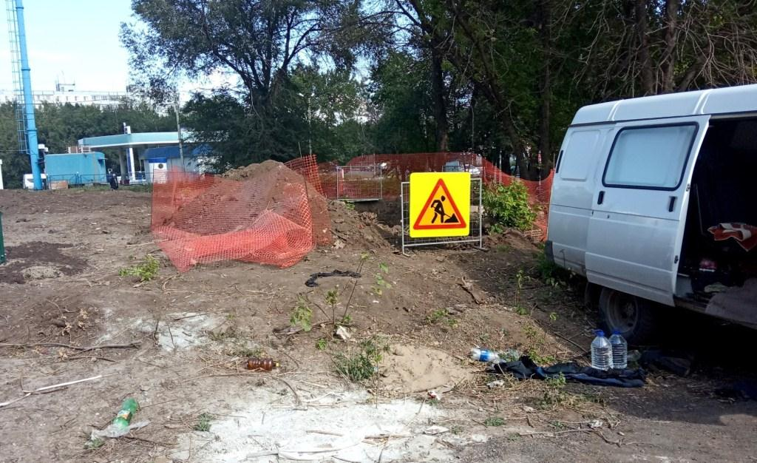
04.09.2019 мастер (выдающий наряд и по совмещению допускающий)
в соответствии с поручением и.о. начальника Волжского участка Самарских электрических сетей АО «ССК» выдал наряд-допуск для выполнения работ
по ремонту кабеля ф. 233.
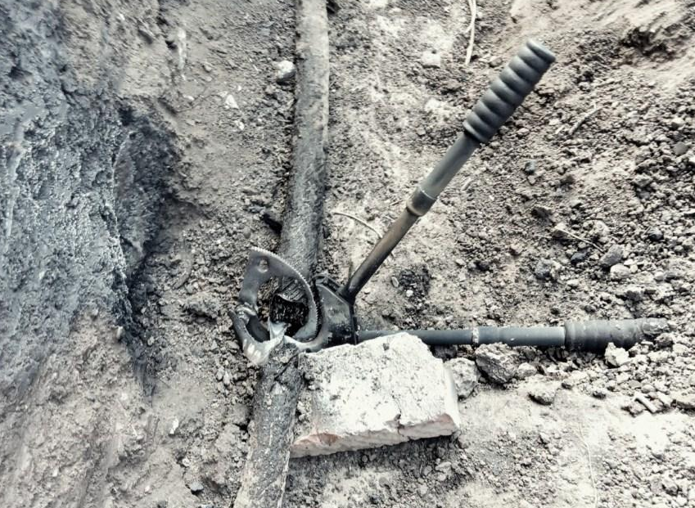
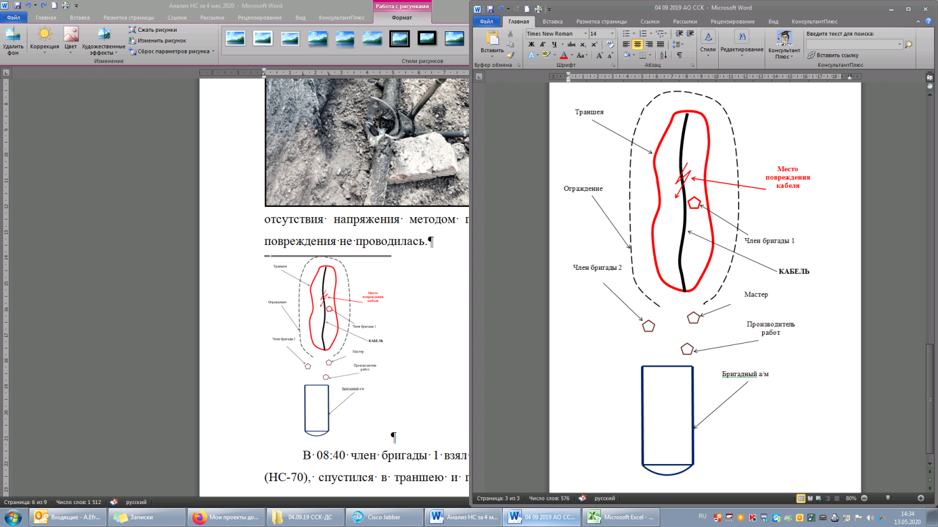
После подготовки рабочего места
в 08:35 мастер провёл целевой инструктаж и осуществил допуск бригады в составе: производитель работ и члены бригады (ответственный руководитель работ не назначен). Проверка отсутствия напряжения методом прокола кабеля
с двух сторон от места повреждения не проводилась.
Схема места происшествия
В 08:40 член бригады 1 взял ножницы секторные для разрезания кабеля (НС-70), спустился в траншею
и приступил к разрезанию кабеля.
В момент разрезания произошло короткое замыкание с образованием электрической дуги. Ударной волной члена бригады 1 отбросило в сторону, он получил термические ожоги. Пострадавший находился в сознании, ему была оказана первая медицинская помощь. Вызванная бригада скорой медицинской помощи доставила пострадавшего в ГБУЗ Самарской области «Самарская городская клиническая больница № 1 им. Н.И. Пирогова», где 12.09.2019
он скончался.
Причины несчастного случая:
Неудовлетворительная организация производства работ, выразившаяся в:
недостаточном указании в наряде-допуске мер безопасности, необеспечении возможности безопасного выполнения работ (нарушение пп. 5.3, 5.7, 5.8, 10.6, 37.19, пп. 8 п.7 и пп. 1 п. 8 указаний по заполнению наряда-допуска приложения № 7 Правил по охране труда при эксплуатации электроустановок, утверждённых приказом Минтруда России от 24.07.2013 г. № 328н (далее – ПОТЭЭ), п. 1.1.7 Правил технической эксплуатации электрических станций
и сетей Российской Федерации, утверждённых приказом Минэнерго России
от 19.06.2003 № 229 (далее – ПТЭЭСС);
отсутствии постоянного контроля со стороны должностных лиц Волжского участка Самарских электрических сетей АО «ССК» за членами бригады
и необеспечении в полном объёме безопасного проведения работы (нарушение пп. 5.9, 5.11, 11.1, 37.15, 37.16, 37.18 ПОТЭЭ, п. 1.1.7 ПТЭЭСС);
необеспечении соблюдения подчинёнными работниками требований нормативов по охране труда в процессе работы (п. 1.1.7 ПТЭЭСС).
Мероприятия по устранению причин несчастного случая:
Издан приказ с указанием обстоятельств и причин несчастного случая.
Проведён внеплановый инструктаж электротехническому персоналу Самарских электрических сетей АО «ССК» по соблюдению требований ПОТЭЭ.
Проведена внеочередная проверка знаний требований охраны труда оперативному, оперативно-ремонтному и ремонтному персоналу Волжского участка Самарских электрических сетей АО «ССК» в постоянно действующей комиссии по проверке знаний АО «ССК».
Внесены изменения в Систему управления охраны труда АО «ССК»
с учётом причин и обстоятельств несчастного случая.
Административные меры, принятые руководителем предприятия:
Рассмотрен вопрос о привлечении к дисциплинарной ответственности директора и заместителя директора Самарских электрических сетей АО «ССК».

  - Несчастный случай со смертельным исходом, произошедший
в ООО «ПЕСЧАНКА ЭНЕРГО».
Дата происшествия: 19 августа 2019 г.
Место несчастного случая: Трансформаторная подстанция № 9 (далее – ТП-9)
Описание несчастного случая: 18.08.2019 года при плановом обходе оборудования, выполняемом оперативным персоналом ООО «ПЕСЧАНКА ЭНЕРГО», с помощью тепловизора был выявлен аварийноопасный дефект в ТП-9 РУ-6 кВ ячейка № 4, а именно: нагрев болтового соединения шинного разъединителя (ШР), о чём была сделана запись в Журнал дефектов и неполадок
с оборудованием.
Для устранения дефекта 19.08.2019 в 16:00 начальником участка был выписан наряд-допуск и передан начальнику смены для регистрации, оформления и организации подготовки рабочего места.
В 20:45 начальник смены провела устный инструктаж, проговорила порядок действий по отключениям, сказала, что лично со щита отключит ТП-9,
о необходимости запитать подстанции № 654, 656 ООО «КрасКом» от ТП-29. Уточнила, что на ТП-9 ячейки № 5, 7, 8 будут под напряжением, а сборные шины – без напряжения, что переносное заземление необходимо ставить вдвоём,
и направила электромонтёра по обслуживанию подстанций 3-го разряда (далее – электромонтёр) на ТП-9 для подготовки рабочего места.
Электромонтёр на служебном автомобиле вместе с бригадой, указанной
в наряде, в 20:56 прибыл на ТП-9.
В 20:58 электромонтёр позвонил начальнику участка. Оставаясь на связи по телефону, начальник участка начала операции по отключению ячейки № 4:
со щита управления ГПП-1 ПС-17 дистанционно, ключом управления, отключила масляный выключатель ячейки № 35; прошла в РУ 6 кВ ПС-17 ГПП-1, вручную отключила линейный разъединитель ячейки № 35, в результате чего на ТП-9 полностью исчезло напряжение, о чём свидетельствовало погасание света в РУ. После этого электромонтёр отключил привода шинных разъединителей, проверил отсутствие напряжения на шинах ячейки № 4 - напряжения не было.
В 21:01 электромонтёр вышел из подстанции, закрыл её, оставил ремонтную бригаду ждать у ТП-9 и вместе с водителем уехал на ТП-29, куда они прибыли в 21:13.
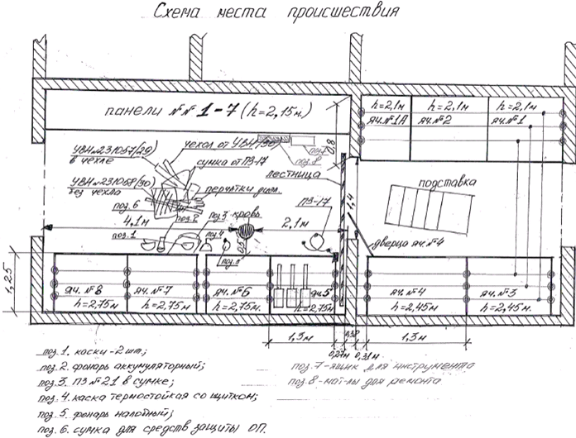
В 21:19 электромонтёр, находясь на ТП-29, снова позвонил начальнику смены и, продолжая разговаривать, отключил масляный выключатель ячейки № 4, включил шинный разъединитель ячейки № 10, включил масляный выключатель ячейки № 4 – таким образом было подано напряжение на подстанции № 654, 656 и ячейки 5, 7, 8 ТП-9.
В 21:27 электромонтёр на дежурном автомобиле вернулся на ТП-9, открыл дверь РУ и разрешил ремонтной бригаде занести инструмент для производства ремонта. Электромонтёр, продолжая операции по подготовке рабочего места для ремонтной бригады, взял УВН и проверил отсутствие напряжения на шинах ячейки № 4. Сказал членам бригады ждать, пока не будет подготовлено рабочее место.
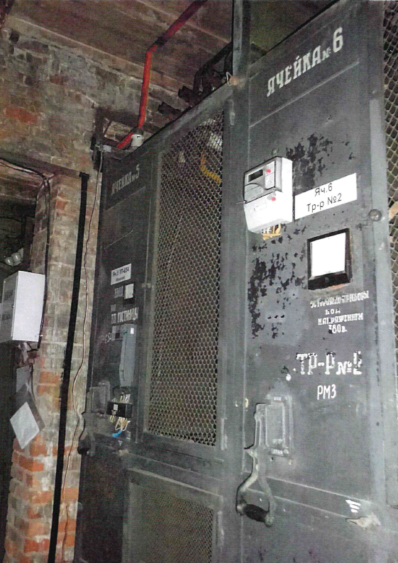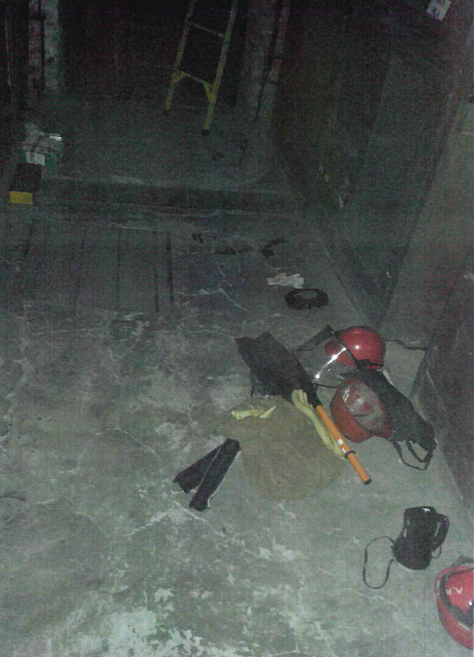
В 21:34 члены бригады, находясь у ячейки № 4, обсуждали объём предстоящей работы. Они услышали характерное шипение электрической дуги, повернувшись, увидели, что электромонтёр стоит на 3-ей ступеньке диэлектрической лестницы, прислонённой к ячейке № 5, и его качает. 1 из членов бригады выбил лестницу из-под электромонтёра, который упал сначала на ноги
и далее боком на пол, при этом он дышал прерывисто с хрипами, этот член бригады крикнул другому, чтобы тот вызывал бригаду скорой медицинской помощи, а сам позвонил и кратко сообщил начальнику участка о случившемся.
В 21:37 начальник участка вызвал бригаду скорой медицинской помощи
и вернулся в РУ, где совместно с членом бригады они приступили к оказанию доврачебной помощи и продолжали её оказывать до прибытия бригады врачей скорой медицинской помощи, при этом слабое и прерывистое дыхание
у пострадавшего присутствовало. Водитель дежурного автомобиля выехал навстречу машине скорой медицинской помощи.
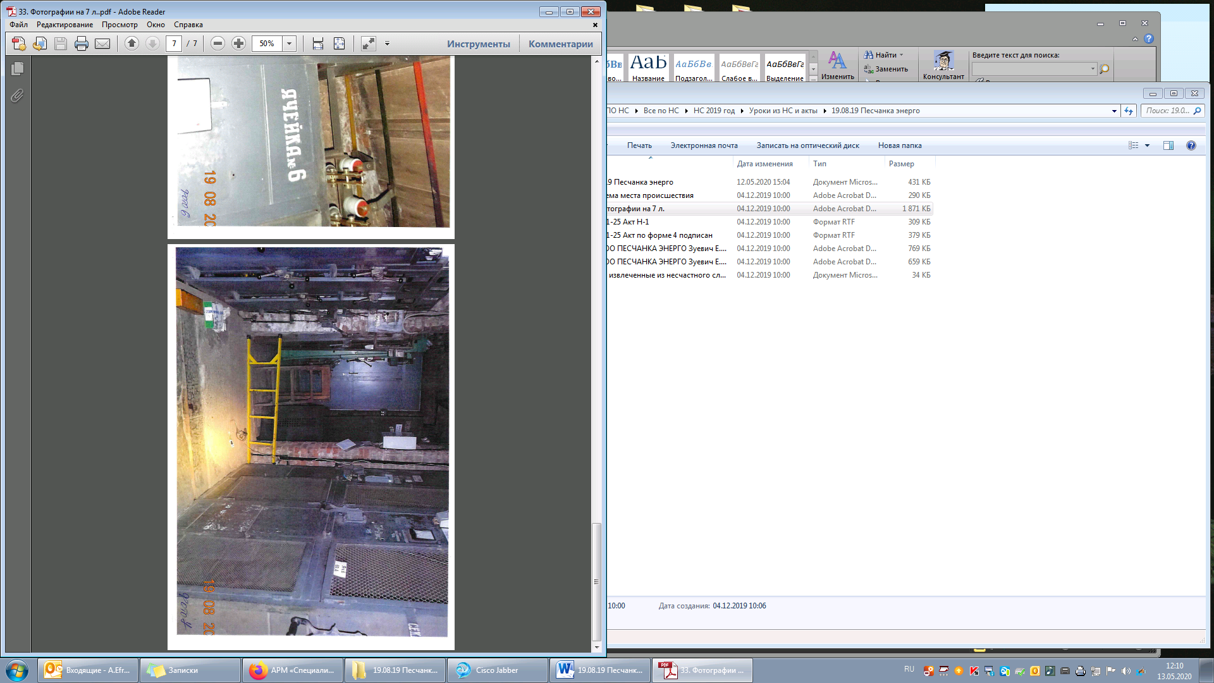
В 21:46 прибывшие врачи скорой медицинской помощи попросили вынести пострадавшего из подстанции, уложить на носилки и погрузить
в машину.
В 22:10 врачами была констатирована смерть пострадавшего.
Причины несчастного случая:
Нарушение технологического процесса, выразившееся:
в изменении электромонтёром мер безопасности, указанных в наряде-допуске, а именно установка переносного заземления в ячейке № 5, находящейся под напряжением, вместо обесточенной ячейки № 4, как указано в наряде (нарушение требований пп. 3.3, 5.8 Правил по охране труда при эксплуатации электроустановок, утверждённых приказом Минтруда России от 24.07.2013
№ 328н (далее – ПОТЭЭ), пп. 2.1, 3.19 Инструкции по охране труда электромонтёра по облуживанию подстанций ИОТ 03-2016 (далее – Инструкция);
в установке электромонтёром переносного заземления с нарушениями требований пп. 16.1, 20.3, 21.8 ПОТЭЭ, пп. 3.33, 3.34, 3.38ж, 3.36 Инструкции.
Неудовлетворительная организация работ, выразившаяся в некачественном выполнении организационных мероприятий, направленных на безопасное производство работ, а именно:
при организации подготовки рабочего места начальник смены не получила письменного подтверждения об ознакомлении с порядком проведения работ;
нарушен пп. 7, 10 Приложения № 7 ПОТЭЭ, п. 3.29 должностной инструкции начальника смены Красноярского участка;
отсутствие фиксации телефонных переговоров оперативного персонала, ведущихся по мобильной связи (нарушение п. 6.7.8 Правил технической эксплуатации электрических станций и сетей Российской Федерации, утвержденных приказом Минэнерго РФ от 19 июня 2003 г. № 229; п. 3.28 должностной инструкции начальника Красноярского участка, п. 3.7 должностной инструкции главного инженера ООО «ПЕСЧАНКА ЭНЕРГО»).
Мероприятия по устранению причин несчастного случая:
Проведён внеплановый инструктаж электротехническому персоналу
с проработкой обстоятельств и причин несчастного случая.
Проведено внеплановое обучение оперативного персонала по подготовке рабочих мест, проведению целевого инструктажа и допуска бригад, ведению оперативной документации, оперативных переговоров.
Проведён внеплановый инструктаж электротехническому персоналу
о недопустимости изменения мер безопасности, указанных в наряде-допуске,
по использованию электрозащитных средств, средств индивидуальной
и коллективной защиты, порядка установки переносных заземлений.
Проведены учебные тренировки оперативного персонала с отработкой практических навыков по установке переносных заземлений в разных условиях, разнотипных электроустановках разного класса напряжения.
Проведена внеплановая специальная оценка условий труда рабочего места электромонтёра по обслуживанию подстанций.
Дополнительно внесено требование о недопустимости нарушения технологии производства работы, изменения мер безопасности, указанных
в наряде-допуске, распоряжении, или указаний, полученных при целевом инструктаже; инструкции по охране труда оперативного персонала.
Назначена внеочередная проверка знаний требований охраны труда начальнику смены в комиссии ООО «ПЕСЧАНКА ЭНЕРГО».
Обеспечено ведение оперативных переговоров только по телефонам, ведущим аудиозапись в постоянном режиме, с ежемесячным выборочным прослушиванием оперативных переговоров руководителем участка.

4. Меры по предотвращению несчастных случаев при эксплуатации энергоустановок
Исходя из анализа обстоятельств и причин смертельных несчастных случаев на энергоустановках, Ростехнадзор рекомендует руководителям организаций:
1. Проводить ознакомление работников с материалами настоящего анализа при проведении занятий и инструктажей по охране труда.
2. Повысить уровень организации производства работ на электрических установках. Исключить допуск персонала к работе без обязательной проверки выполнения организационных и технических мероприятий при подготовке рабочих мест.
3. Обеспечить проверку знаний персоналом нормативных правовых актов
по охране труда при эксплуатации электроустановок. Персонал, не прошедший проверку знаний, к работам в электроустановках не допускать.
4. Обеспечить установленный порядок содержания, применения
и испытания средств защиты.
5. Усилить контроль за выполнением мероприятий, обеспечивающих безопасность работ.
6. Проводить разъяснительную работу с персоналом о недопустимости самовольных действий, повышать производственную дисциплину труда. Особое внимание обратить на организацию производства работ в начале рабочего дня
и после перерыва на обед.
7. Повысить уровень организации работ по обслуживанию, замене
и ремонту энергооборудования. Усилить контроль за соблюдением порядка включения и выключения энергооборудования и его осмотров.
8. Не допускать персонал к проведению работ в особо опасных помещениях
и помещениях с повышенной опасностью без электрозащитных средств.
9. Не допускать проведение работ вне помещений при осуществлении технического обслуживания во время интенсивных осадков и при плохой видимости.
10. Обратить внимание на необходимость неукоснительного соблюдения требований производственных инструкций, инструкций по охране труда при выполнении работ, указаний, полученных при целевом инструктаже».
11. В организациях должны регулярно проводиться дни охраны труда,
на которых необходимо не только изучать требования правил, но и разъяснять,
чем данные требования обусловлены.

